Node modules necessários:
→ body-parser
→ express
→ fs
→ sqlite3

Quando o backoffice_api.js é arrancado e não encontra o ficheiro myphotoalbum.db, ele procede em criar, juntamente com as tabelas de utilizadores e tabelas de álbuns (falta a tabela de fotografias porque não sei como se armazena imagens em sqlite... vi em vários websites que para imagens um dos campos tem que ser do tipo BLOB).

Para criar um novo utilizador:
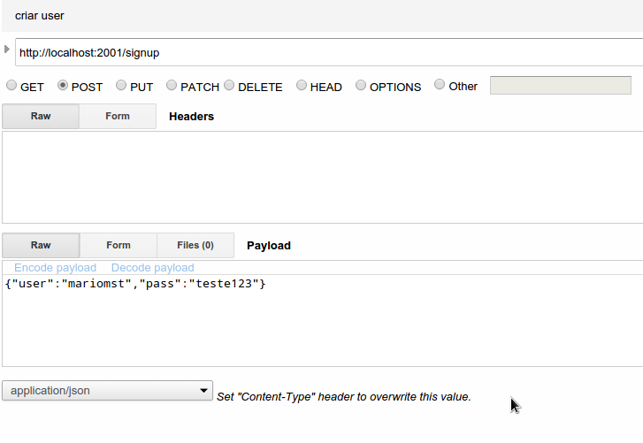
Para criar um novo álbum:
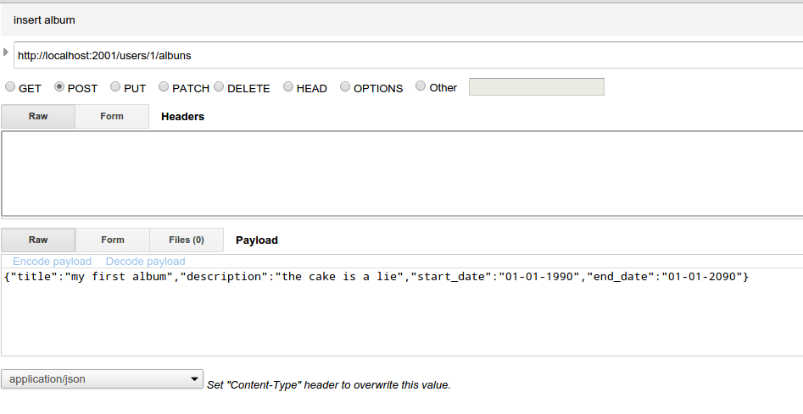
Para ver todos os utilizadores:
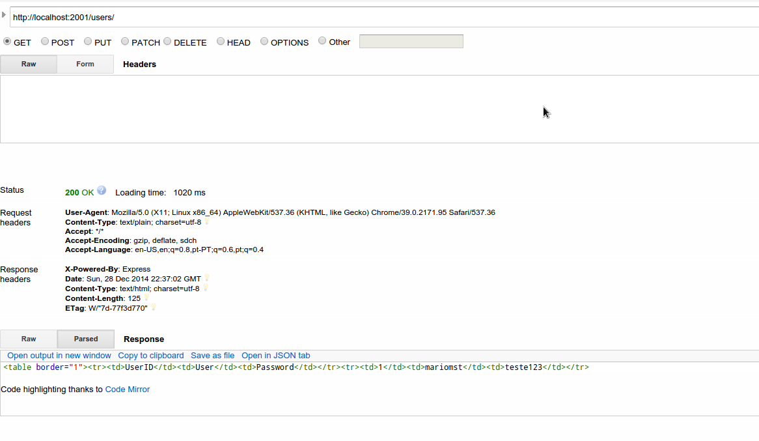

URL: /users
Para ver todos os álbuns de um utilizador:
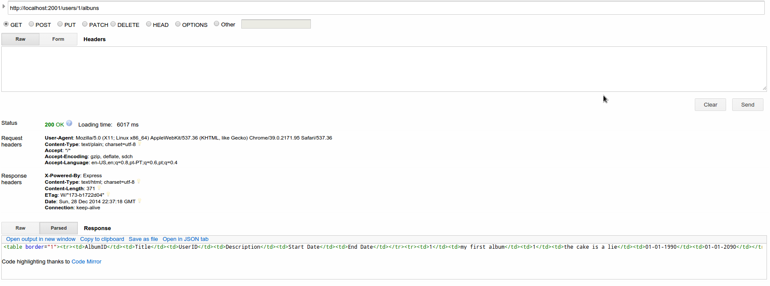
URL: /users/:userID/albuns

